Московский авиационный институт
(Национальный исследовательский университет)

Институт: «Информационные технологии и прикладная математика»
Кафедра: 806 «Вычислительная математика и программирование»

Лабораторная работа № 7
по курсу «Компьютерная графика»

Студент: | Обыденкова Ю. Ю.
Группа: | М8О-308Б-18
Вариант: | 2
Преподаватель: | Филиппов Г.С.
Оценка:
Дата:

Москва, 2020
Каркасная визуализация выпуклого многогранника.
Удаление невидимых линий
Постановка задачи
Написать программу, строящую полиномиальную кривую по заданным точкам.
Вариант задания: 2. Сегмент кубического сплайна по конечным точкам и касательным
Общие сведения о программе
Язык программирования - Python
Библиотеки: numpy, pylab
A - матрица вычисления коэффициентов сегмента сплайна (4 уравнения - 4 неизвестных)
b - вектор правой части системы
coefficients - вычисленные коэффициенты для сплайна
x -разбиение отрезка сплайна
y - значения в точках кривой, на которых рассматривается разбиение.

Руководство по использованию программы
~:$ python3 "7.py"
Пример при: p1 = Vector(0.0, 0.0), p2 = Vector(2.0, 0.0)
t1 = Vector(1.0, 0.0), t2 = Vector(1.0, 1.0)
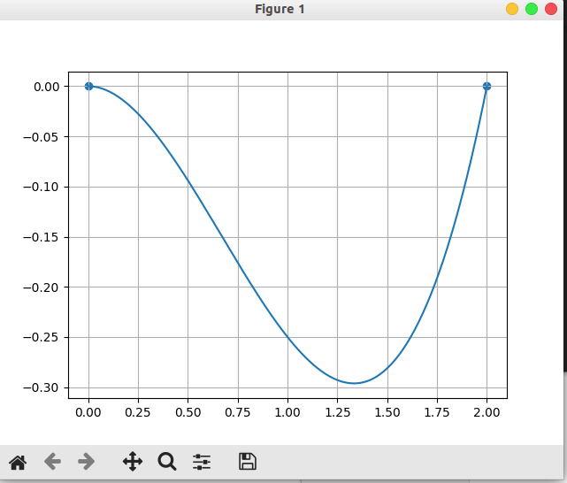

Код программы
from collections import namedtuple
import numpy as np
import pylab as plt
Vector = namedtuple('Vector', ['x', 'y'])
p1 = Vector(0.0, 0.0)
p2 = Vector(2.0, 0.0)
t1 = Vector(1.0, 0.0)
t2 = Vector(1.0, 1.0)
A = np.array([
[p1.x ** 3, p1.x ** 2, p1.x, 1],
[p2.x ** 3, p2.x ** 2, p2.x, 1],
[3 * p1.x ** 2, 2 * p1.x, 1, 0],
[3 * p2.x ** 2, 2 * p2.x, 1, 0]
], dtype=np.float64)
b = np.array([p1.y, p2.y, t1.y / t1.x, t2.y / t2.x])
coefficients = np.linalg.solve(A, b)
x = np.arange(p1.x, p2.x + 0.01, 0.01)
y = (coefficients[0] * x ** 3 +
coefficients[1] * x ** 2 +
coefficients[2] * x +
coefficients[3])
print(coefficients)
plt.plot(x, y)
plt.scatter([p1.x, p2.x], [p1.y, p2.y])
plt.grid()
plt.show()

Вывод
Благодаря проделанной работе я ознакомилась с построением плоских полиномиальных кривых.

